PHỤ LỤC IV
MẪU CỜ HỎA TỐC
(Kèm theo Thông tư số 88/2023/TT-BQP ngày 22/11/2023 của Bộ trưởng Bộ Quốc phòng)

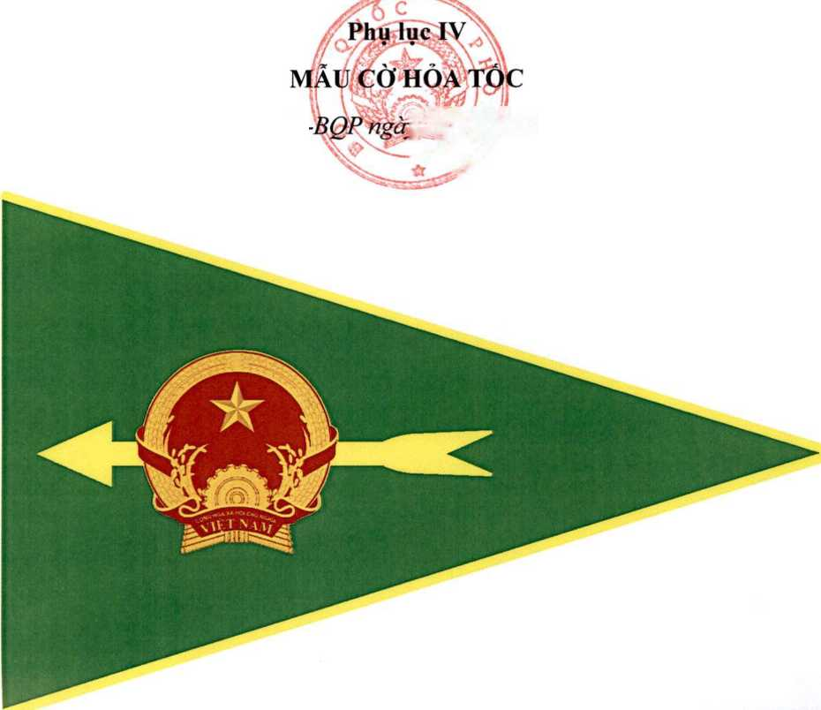

- Cạnh dài: 37 cm.
- Cạnh đáy: 23 cm.
- Tua vàng: 02 cm.
- Đường kính quốc huy: 09 cm.
- Mũi tên: 20 cm.

